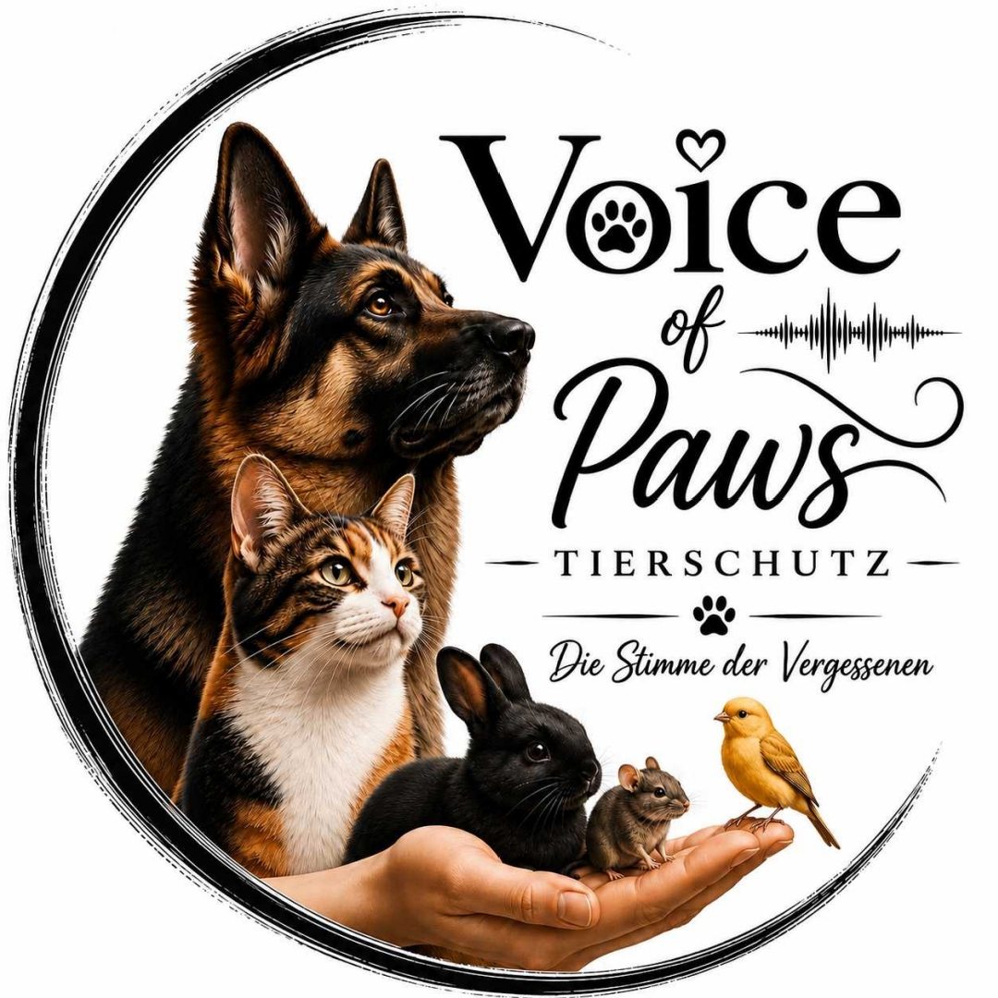
VEREIN: Voice of Paws – Die Stimme der Vergessenen
Adresse: Rosenweg 1, CH-4922 Bützberg
E-Mail: info@voiceofpaws.ch
Webseite:www.voiceofpaws.ch

SELBSTAUSKUNFT
Fragebogen für Interessenten
1. Deine Angaben (Interessent/in)
Name, Vorname: _______________________________________________________________________________________
Wohnort / Adresse: ____________________________________________________________________________________
Telefonnummer & E-Mail: _________________________________________________________________________________
2. Dein Wunschhund
• Typ: [ ] Rassehund (Gewünschte Rasse: ____________________ ) [ ] Mischling
• Alter: [ ] Welpe [ ] Junghund [ ] Erwachsen [ ] Senior (alt)
• Geschlecht: [ ] Rüde [ ] Hündin [ ] Spielt keine Rolle
3. Lebenssituation, Wohnumfeld & Arbeitszeit
• Wer lebt im Haushalt? (Anzahl Erwachsene / Kinder & deren Alter): _______________________________________________
• Einverständnis der Familie: [ ] Ja, alle im Haushalt lebenden Mitglieder sind mit der Adoption einverstanden.
• Gesundheit / Allergien: Liegen bei Personen im Haushalt bekannte Tierhaar- oder Hundeallergien vor?
[ ] Nein, keine bekannt. [ ] Ja, folgende: ________________________________________________________________
• Arbeitsweise & Wochenplanung:
- Berufliche Tätigkeit / Was arbeiten Sie? (Branche): _______________________________________________________
- Arbeitspensum: [ ] Vollzeit [ ] Teilzeit [ ] Nicht erwerbstätig / Pensioniert
- Homeoffice möglich? [ ] Ja [ ] Nein - Hund am Arbeitsplatz erlaubt? [ ] Ja [ ] Nein
- Wochenplanung / Fremdbetreuung: An welchen Tagen wäre der Hund nicht bei Ihnen und wo bzw. durch wen wird er an diesen Tagen betreut (z.B. Hundehort, Familie, Nachbarn)?
_______________________________________________________________________________________________________
• Alleinsein: Wie lange am Stück und wie viele Stunden insgesamt wäre der Hund am Tag maximal alleine?
_______________________________________________________________________________________________________
• Wohnform: [ ] Miete (Mietwohnung/Miethaus) [ ] Eigentum (Eigenes Haus/Eigentumswohnung)
• Garten: Gibt es einen Garten? [ ] Ja [ ] Nein (Wenn ja: [ ] Eingezäunt [ ] Offen)
• Vermieter-Erlaubnis (Wichtig bei Mietobjekten): [ ] Ja, die Hundehaltung ist offiziell erlaubt.
Hinweis: Eine schriftliche Bestätigung des Vermieters (oder eine Kopie des Mietvertrags mit ausdrücklicher Erlaubnis) muss diesem Formular und dem Adoptionsvertrag zwingend beigelegt werden.
4. Hundeerfahrung & Weitere Haustiere
[ ] Ich bin Ersthundebesitzer/in.
[ ] Ich habe bereits Erfahrung mit Hunden (Rasse/Erfahrung): ____________________________________________________
Hinweis für die Schweiz: Bitte beachten Sie allfällige kantonale Hundegesetze oder Halterkurse an Ihrem Wohnort.
• Weitere Tiere im Haushalt: Leben aktuell andere Tiere in Ihrem Haushalt? (Anzahl/Details nennen):
[ ] Hund(e): ___________________________ [ ] Katze(n): ___________________________
[ ] Nager (z.B. Kaninchen, Meerschweinchen): ___________ [ ] Reptilien: ___________________________
[ ] Sonstiges (z.B. Vögel, Pferde, Fische): ________________________________________________________________
• Ferienbetreuung: Wie und wo wird der Hund betreut, wenn Sie in die Ferien verreisen?
_______________________________________________________________________________________________________
5. Bewusstsein, Betreuung & Training eines Tierschutzhundes
Aufklärung: Ein Hund aus dem Tierschutz bringt oft eine unbekannte Vergangenheit mit. Er kennt das Leben in einem Haushalt (Alltagsgeräusche, Stubenreinheit, Alleinebleiben, Autofahren, Leinenführigkeit) unter Umständen noch nicht. Die Eingewöhnung erfordert viel Zeit, unendlich viel Geduld, Konsequenz und eine liebevolle, engmaschige Betreuung. Es kann Wochen oder Monate dauern, bis der Hund vollkommen ankommt.
[ ] Ja, ich bin mir vollkommen bewusst, was es bedeutet, einen Tierschutzhund aufzunehmen. Ich bin bereit, die nötige Zeit und Geduld für die Eingewöhnung und intensive Betreuung aufzubringen, auch wenn anfänglich Probleme auftreten sollten.
[ ] Ja, ich verpflichte mich bei Bedarf zum Training. Ich bin bereit, mit dem Hund eine Hundeschule zu besuchen oder bei Verhaltensauffälligkeiten/Eingewöhnungsproblemen einen professionellen Hundetrainer zu organisieren.
6. Zukunftspläne, Alter & Notfall-Vorsorge
• Vorsorge / Plan B (z.B. bei schwerer Krankheit oder Ableben): Haben Sie jemanden im privaten Umfeld, der den Hund in einem solchen Fall fest übernehmen würde?
[ ] Ja, folgende Person: ___________________________ [ ] Nein, wir haben aktuell niemanden.
• Vereins-Sicherheitsnetz als Option: Wäre es für Sie im Ernstfall eine gewünschte Option, dass der Hund an unseren Verein zurückgehen kann, damit wir ein liebevolles neues Zuhause für ihn suchen?
[ ] Ja, wir möchten diese Option im Bedarfsfall nutzen. [ ] Nein, wir regeln das im Ernstfall anders.
• Was passiert mit dem Hund im Alter / bei Krankheit (hohe Tierarztkosten, intensive Pflege)?
_______________________________________________________________________________________________________
• Fragen und Bemerkungen der Antragsteller: (Ihre Anmerkungen, Wünsche oder offenen Fragen an den Verein)
_______________________________________________________________________________________________________
_______________________________________________________________________________________________________
Ort, Datum: ___________________________
Unterschrift des Antragstellers / der Antragstellerin: ___________________________

